Installation des modules Python pour la gestion des utilisateurs et groupes du Cyber Range
# Requests
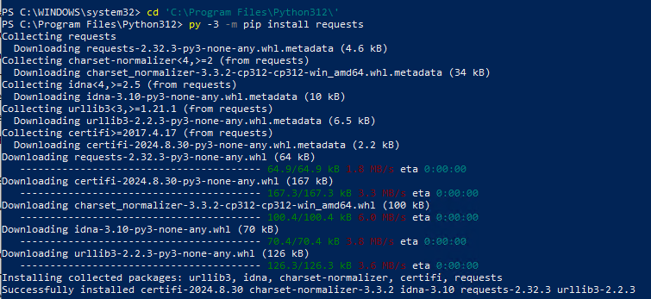
# Mise à jour pip
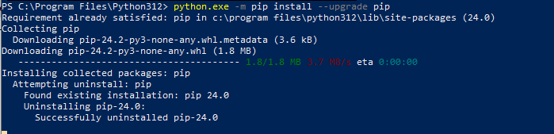
# pySide6
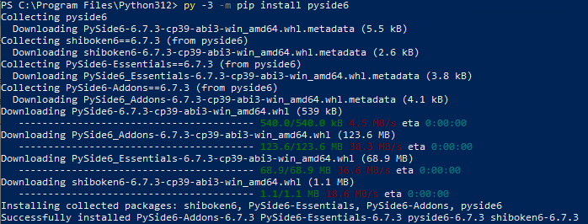
# pmw
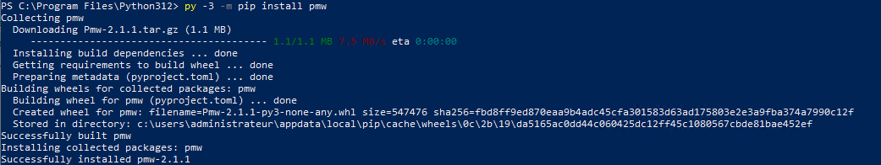
# paramiko
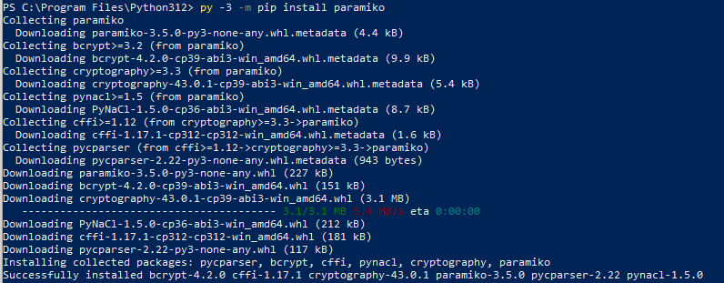
# pyQt5
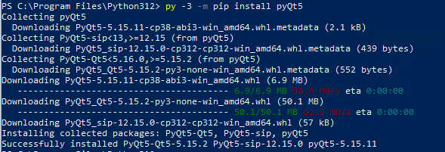
# panel
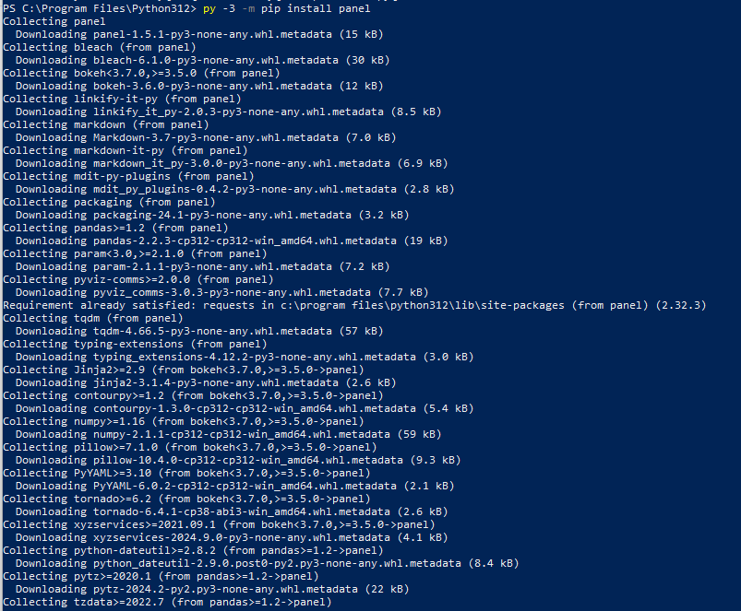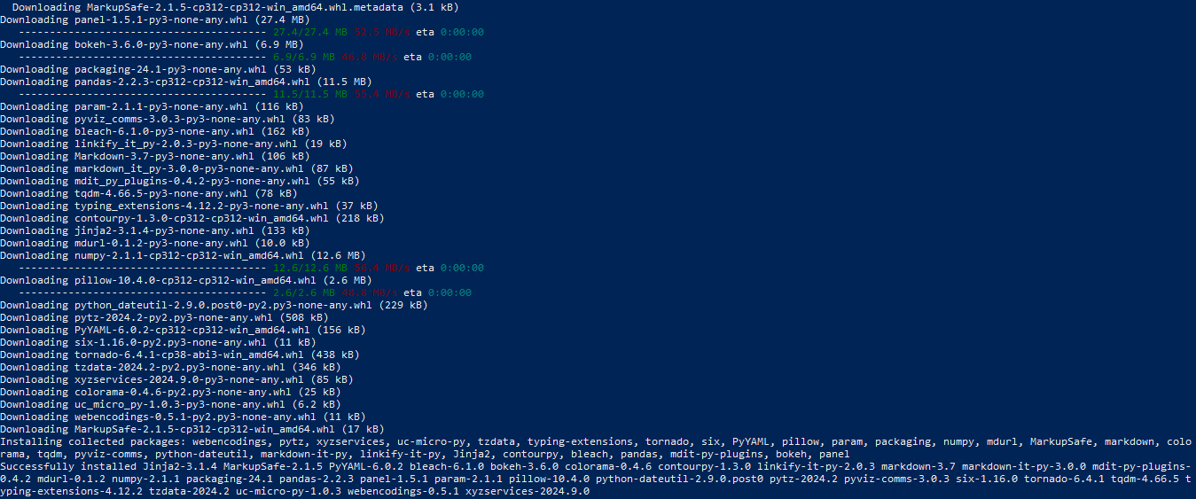
# tk
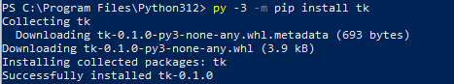

# mysql_connector_python
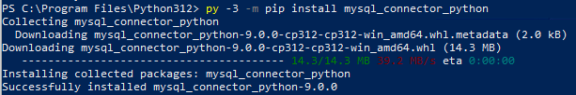
# datetime
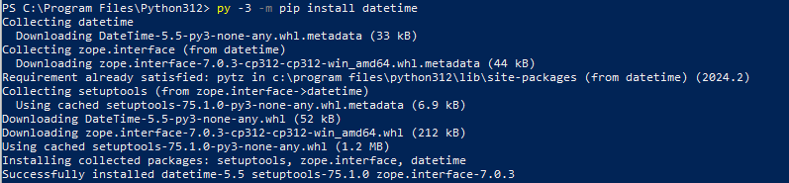
# pillow
# tkcalendar
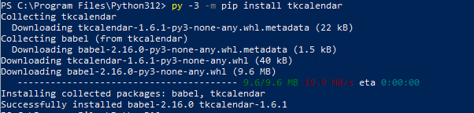
# openpyxl
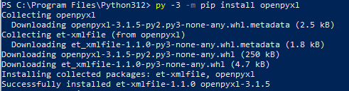
# constants
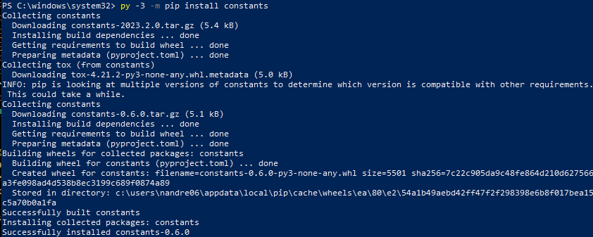
# utils
